17/08/2015

Monitoring services monétiques

DSI-NT

**AGENDA :**

1. Introduction
2. Etat des lieux
3. Description de la solution
4. Avantages et limite
5. Coût
6. Conclusion
7. **INTRODUCTION**

La disponibilité des applications et services est une préoccupation permanente des institutions et entreprises qui souhaitent toujours offrir le meilleur en terme de qualité de service à leur clientèle.

De ce fait, permettre aux clients d’effectuer ses opérations via les réseaux de paiement internationaux (VISA et MasterCard), en online c’est-à-dire directement à partir de leurs comptes bancaire et de s’assurer de la disponibilité des processus permettant le fonctionnement de systèmes pour ne citer que cela reste les éléments importants en matière de qualité de service.

Il est donc important de trouver les moyens et mécanismes d’alerte devant permettre aux ressources qui surveillent ces services d’être proactifs et agir promptement sur toute dans l’optique de réduire au maximum les délais.

1. **ETAT DES LIEUX**

A ce jour l’alerte d’indisponibilité des services est faite soit par le client ou un collègue qui ne parvient pas à effectuer une transaction directement sur son compte CBS (Core Banking Système) ou via les réseaux internationaux Visa ou MasterCard.

Une fois le problème posé, c’est après des vérifications de plusieurs éléments, à plusieurs niveaux et pendant quelques minutes voire des heures qu’on se rend parfois compte que cette situation est due au non fonctionnement de certains services.

Les vérifications consistent à se connecter soit sur le serveur CBS ou SmartVista afin de vérifier l’état du résident pour les opérations online et dans SmartVista pour vérifier le statut des réseaux internationaux.

1. **DESCRIPTION DE LA SOLUTION**

La solution proposée ici consiste à ajouter dans le module d’alerte existant, les alertes pour les éléments suivants :

* Les statuts des résidents côté SmartVista et Amplitude, de les relancer dans le cas où les statuts sont différents de la normale
* L’état des services monétiques (atndnt_srv, nwint00, atmi00, atmi_wincor etc…)
* L’espace disque sur le serveur monétique
* Le statut des réseaux internationaux Visa et MasterCard.

**3.1 Résident Monétique**

Le statut du résident côté monétique se trouve dans la table « **host_stat_tab** » dans SVFE, les champs et les valeurs justifiant la disponibilité du résident sont « **op_stat=1** et **proc_stat=2** ».

Le statut du résident côté amplitude par le lancement permanent du script « menu_monet_s2m » et la vérification de l’état qui doit être « **listen** and **establish**»

Pour ces deux cas cités lorsque les statuts sont différents de ceux mentionnés ci-dessus, il est question de les relancer automatiquement à travers les commandes :

* Monétique : **tcpdevice_reload -d 6000** (sauf dans le cas où il s’agit d’un problème de connexion réseau)
* Amplitude :

**3.2 Services monétiques**

Il sera question d’exécuter de manière permanente et automatique la commande « tpstat » via une connexion sur le serveur monétique (SVFE) et émettre une alerte pour le(s) service(s) qui ont le statut « NOT RUNNING » tel que dans l’écran ci-dessous ou alors qui ne sont pas du tout démarré (différent de RUNNING et NOT RUNNING):

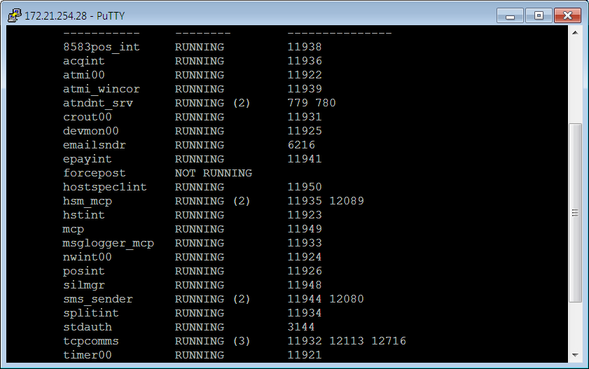

**3.3 Espace disque sur le serveur monétique**

Il est question de se connecter sur les serveurs SVFE, SVBO, SVCG et d’exécuter la commande « df », puis émettre une alerte dans le cas où l’espace disque d’une partition a une valeur supérieur ou égale à 80%.

SVFE : 172.xx.xx.28

SVBO : 172.xx.xx.44

SVCG : 172.xx.xx.52

**3.4 Réseaux internationaux**

**Le statut se trouve dans la table « ntwk_stat » dans SVFE,** les champs et valeurs justifiant de la disponibilité des réseaux seront « **op_stat=0** et **proc_stat=1** » avec le champ **RID=680** pour VISA et **RID=650 et 655** pour MasterCard.

Une fois qu’une de ces valeurs est différente de ces celles indiquées, une alerte mail et SMS doit être envoyée aux ressources qui seront indiquées.

Egalement une relance automatique des services liés aux réseaux internationaux devra se faire via les commandes :

* **tcpdevice_reload -d 650 or 655** pour MasterCard (sauf dans le cas où il s’agit d’un problème de connexion réseau)
* **tcpdevice_reload -d 680** pour Visa (sauf dans le cas où il s’agit d’un problème de connexion réseau)

En outre un menu doit être prévu afin d’avoir les états statistiques par période sur le nombre d’indisponibilité de ces différents services.

1. **AVANTAGES ET LIMITE DE LA SOLUTION**

|  |  |
| --- | --- |
| **Avantages** | **Limite** |
| * Proactivité dans le monitoring des services indiqués * Les Coûts engagés pourront uniquement être relatif à l’envoi du SMS * Maîtrise déjà existante par les ressources de solutions similaires | Ne corrige pas à la source les problèmes d’indisponibilité, mais émet juste les alertes. |

1. **COUT DE MISE EN OEUVRE**

Etant donné que cette solution sera développée en interne, les seuls coûts qui pourront être engagés sont uniquement ceux relatifs à l’envoi des SMS d’alertes.

1. **CONCLUSION**

Vu la sensibilité des processus relatifs au bon fonctionnement du système et la qualité de services devant être offerte à la clientèle, cet outil d’alerte permettra de réduire au maximum des délais d’indisponibilité des services d’où l’importance et l’urgence de la mise en œuvre de ce module d’alerte.